Laiks laukiem.

Mālpils internātpamatskola
Mālpils, Pils iela 14 LV-2152

Ir vakarmācību laiks, bet nezin kāpēc audzinātāja ienāk klasē ar lielam baltām lapām rokās. Un smaida..... Kas nu būs?
„ Varu jums piedāvāt dalību jaunā konkursā.” .... Atkal.... nu ko...par ko? Kur? Kad? Jautājumi lido no visām pusēm. Mums jau patīk.
Pag... kāda uzņēmējdarbība laukos? Laukos ir zemnieki, lopkopji, bet uzņēmēji tak ir pilsētā. Skolotāja ātri vien apgāž mūsu priekšstatus.
Ja jau interese ir izraisīta nolemjam, ka brauksim iepazīt musu skolas skolotājas Guntas un viņas dzīvesbiedra Aivara saimniecību „Lielgrodes” Allažu pagastā.
Zvanām, lai pieteiktos viesos. Atbilde ir pozitīva un nu varam doties uz datorklasi, šoreiz nevis ko mācīties rakstīt, vai kad labi pastrādāts, paspēlēt spēlītes, bet atrast jau pieejamo informāciju par šo saimniecību.
Pienāk diena, kad visi kāpjam skolēnu autobusiņā un braucam dabā iepazīties ar internetā iegūto informāciju. Kā skolotāja saka nostiprināt iegūtās zināšanas reālā vidē.

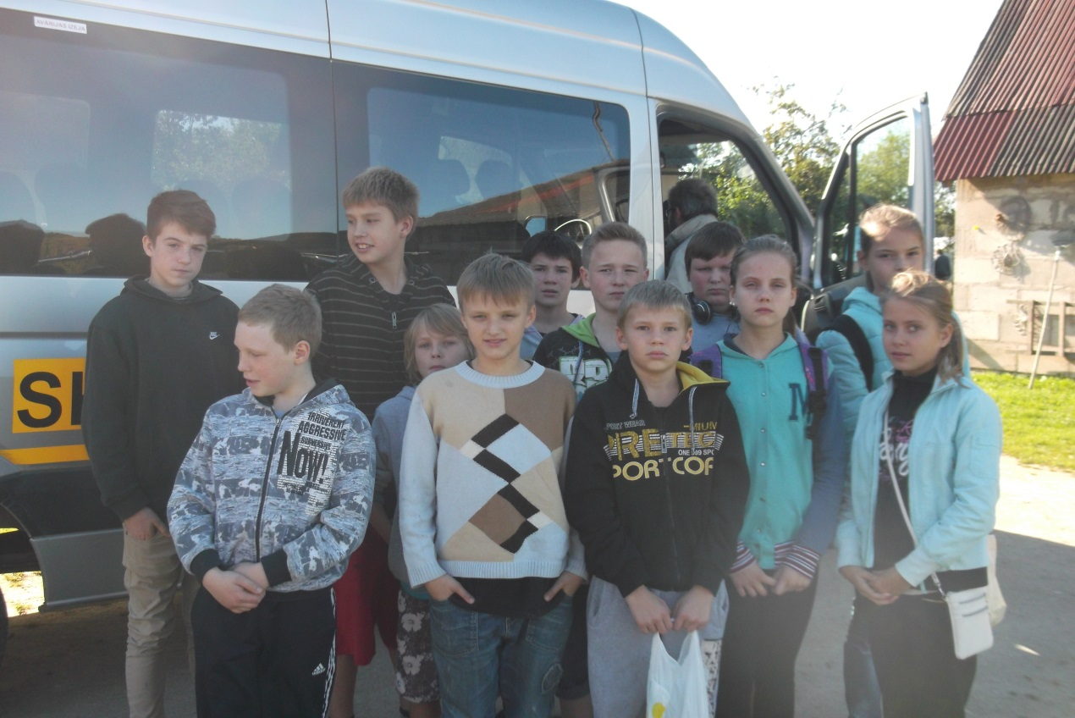

Un tā esam atbraukuši. Daudzi jau iepriekš ir sagatavojuši jautājumus, bet daudzi jautājumi radīsies ekskursijas laikā.
Tiekam laipni sagaidīti un mūs iepazīstina ar noteikumiem, kādi jāievēro esot saimniecībā.
Noklausījušies varam doties iekšā .
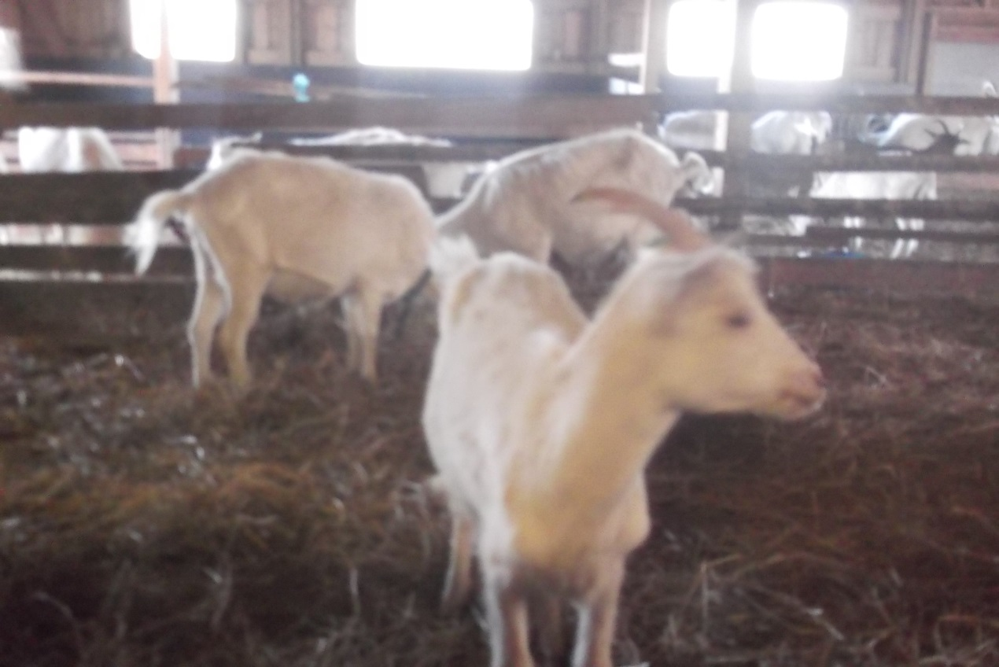
Protams vilšanās... uz kaziņām varam paskatītiestikai caur stiklu, pašā kūtī mūs nelaiž. Toties esam slaukšanas zālē, kur mums izrāda ceļu kur kaziņasiet, lai notiktu slaukšanas process.
Un atkal vilšanās... pašu slaukšanas procesu mums nerādīs, jo šajā laikā telpā neviens cits nedrīkstot atrasties, kur nu vēl tika daudzi kā mēs, jo kaziņas varot sabīties, kāarī pastāvot sanitārijas noteikumi. Nu labi to mēs saprotam, vienīgi pajautājam, vai kādu bildi varēs atsūtīt.protams un bilde ir šī.
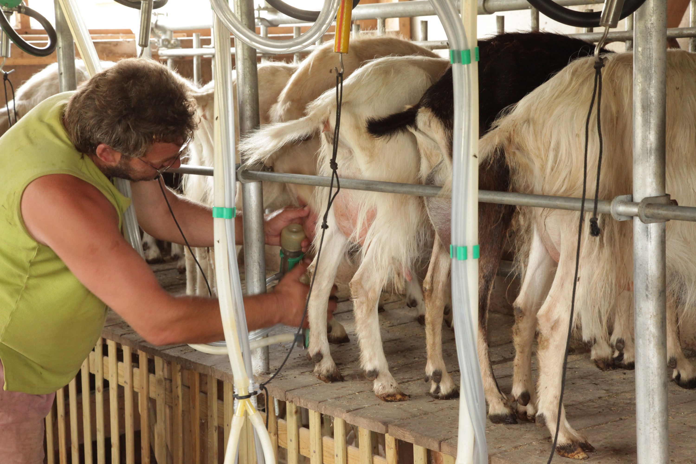
Tad nu varam doties uz pļavu un gaidīt, ka kaziņas nāks ganībās, tad varēsim arī pacienāt un paglaudīt.
Saimnieks stāsta, ka kazas ir ļoti gudrs dzīvnieks. Viņas stingri ievēro secību, ti kārtību: pirmās dodas vecākās kazas un pašās beigās jaunākās. Vecie dzīvnieki neciešot, kajaunie maisoties pa kājām. Mjā... viela pārdomām.
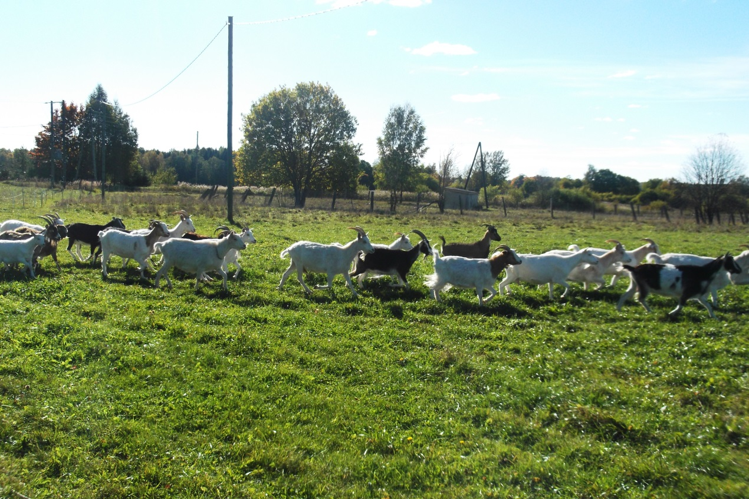

Kad tas viss iepazīts dabiski rodas jautājums „ un kur ta te uzņēmējdarbība?”
Un atkal saimnieks mums laipni stāsta, ka jāraksta, jārēķina, jāgādā . tiekam iepazīstināti ar šī darba neredzamo pusi. Dokumenti, vetārsta apmeklējumi, piena analīzes , darbu plānošana. Vaiiiii .........tas mums nebija ienācis prātā. Šķita ka kas ta tur kop savus lopiņus un viss’.... nekā nebija, visam jābūt kārtībā.
Tad tiekam aicināti jaukā telpā, kur mūs sasēdina ap galdu un ienes cienestu – kazas sieru. Cik garšigs tas bija. 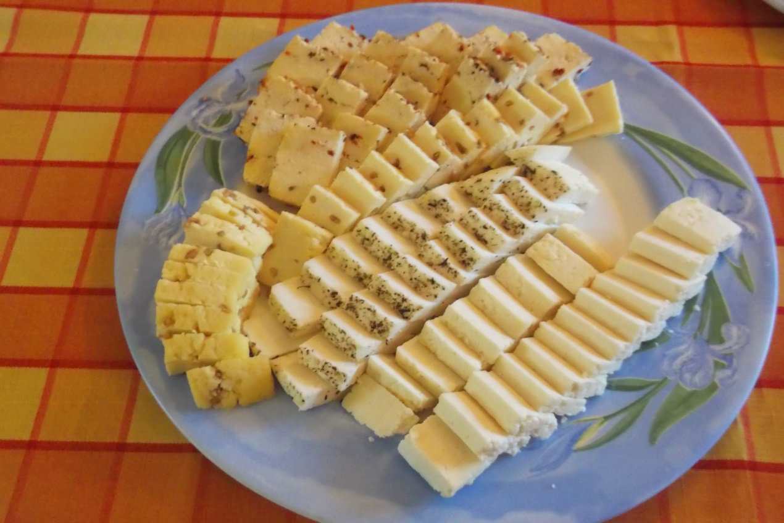
Tas ir galaprodukts, kurš ir labi pazīstams tuvēkajāapkaimē.Līdz lielveikalu plauktiem tas gan nenonākot, jo tik plaša siera ražošana šeit gan neesot, bet saražotais pagrabā neiesēžoties, jo tiekot izpirkts te pat uz vietas.
Vēl apskatām iegūtās pateicības, fotogrāfiju albumus un novēlam veiksmi turpākajā darbībā.
Novēlam veiksmi, izaugsmi un varam doties atpakaļ uz skolu, lai pārdomātu iegūtos iespaidus un stāstīt citiem, ka veiksmīgi var dzīvot un strādāt arī laukos.
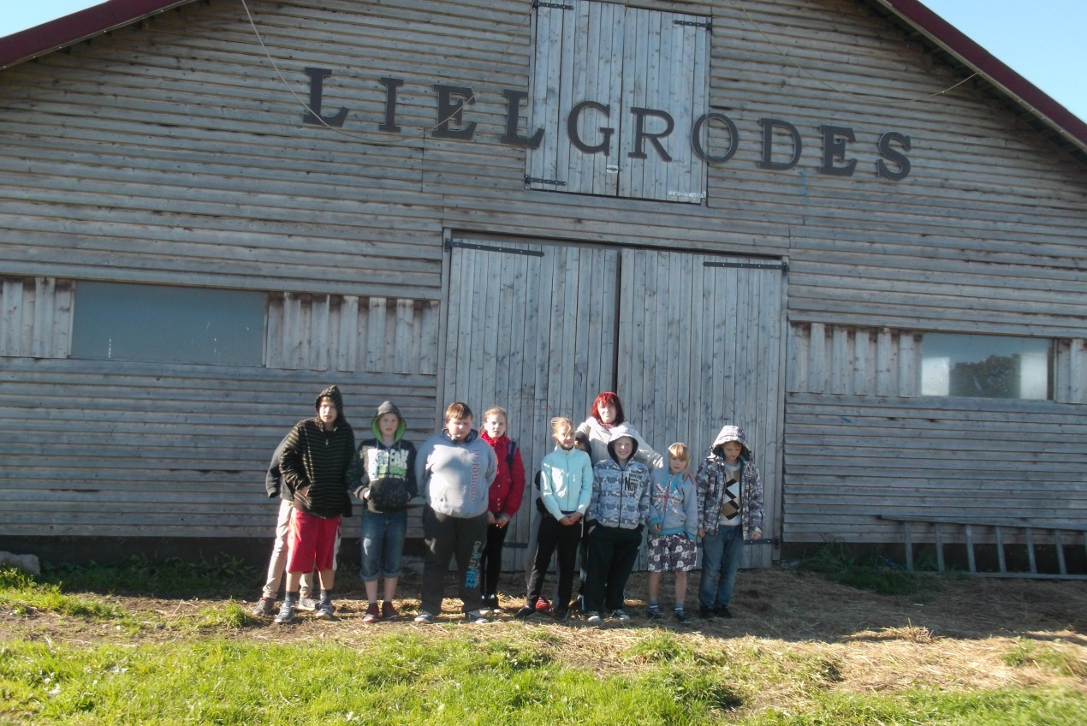
Saimniecībā viesojās un ar informāciju dalījās :
Mālpils internātpamatskolas 6 klases skolēni
Elmārs Brgmanis-Žmečerevskis,
Reiners Brūders
Rainers Bušmanis
Daniels Domarenko
Deniss Domarenko
Sendija Megija Kaminska
Haralds Daniels Krūmiņš
Kristaps Mūrnieks
Rihards Rutko
Diāna Smirnova
Viktorija Šakina
Emīls Robets Štrodahs
Armands Vilciņš
un viņu audzinātāja Zane Čerpinska

